**KIỂM TRA GIỮA KÌ**

**Hà Nội ngày 8/10/2021**

Họ và Tên : Nguyễn Trọng Nghĩa

Lớp : 61PM2

MSV:1951060890

Mã Đề :20

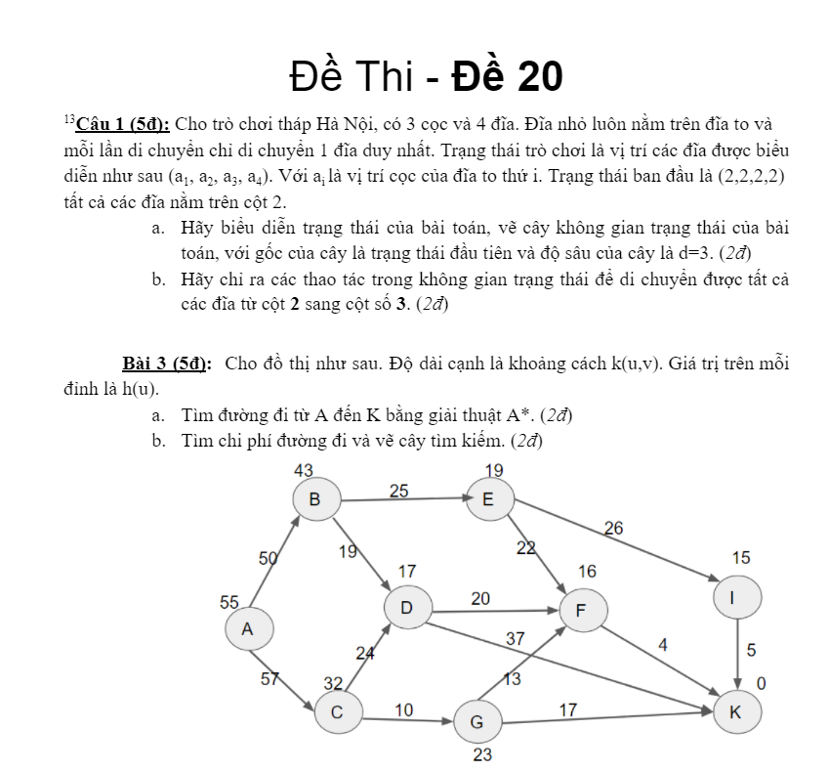

**Bài Làm**

Bài 3(5đ)

1. Tìm đường đi từ A đến K bằng giải thuật A*

|  |  |  |  |  |  |  |  |
| --- | --- | --- | --- | --- | --- | --- | --- |
| BL | U | kề u | Gv=Gu+K(u,v) | Fv=Gv+Hv | L | OPen | Min |
| 0 |  |  |  |  |  | A | vô cùng |
| 1 | A | B,C | g(B)=50  g(C)=57 | f(B)=50+35=85  f(C)=57+32=89 | B85,C89 | B85,C89 | vô cùng |
| 2 | B | D,E | g(D)=50+19=69  g(E)=50+25=75 | f(D)=69+27=96  f(E)=75+29=104 | D96,E104 | D96,E104,  C89 | vô cùng |
| 3 | D | F,K | g(F)=69+20=89  g(k)=69+37=106 | f(F)=89+6=95  f(K)=106 | F95,K106 | F95,K106, E104,C89 | vô cùng |
| 4 | F | L | g(K)=89+4=93 | f(K)=93 | K93 | K93,K106, E104,C89 | vô cùng |
| 5 | K |  |  |  |  | K106, E104,C89 | 93 |
| 6 | K106(  cắt bỏ) |  |  |  |  | E104,C89 | 93 |
| 7 | E104(  cắt bỏ) |  |  |  |  | C89 | 93 |
| 8 | C89 | D,G | g(D)=57+24=81  g(G)=57+15=72 | f(D)=81+27=108  f(G)=72+25+97 |  | G97,D108 | 93 |
| 9 | G97(cắt bỏ) |  |  |  |  | D108 | 93 |
| 10 | D108(  cắt bỏ) |  |  |  |  |  | 93 |

Đường đi: A -B_D-F-K

Chi phí đường đi: 93

b)tìm chi phí đường đi

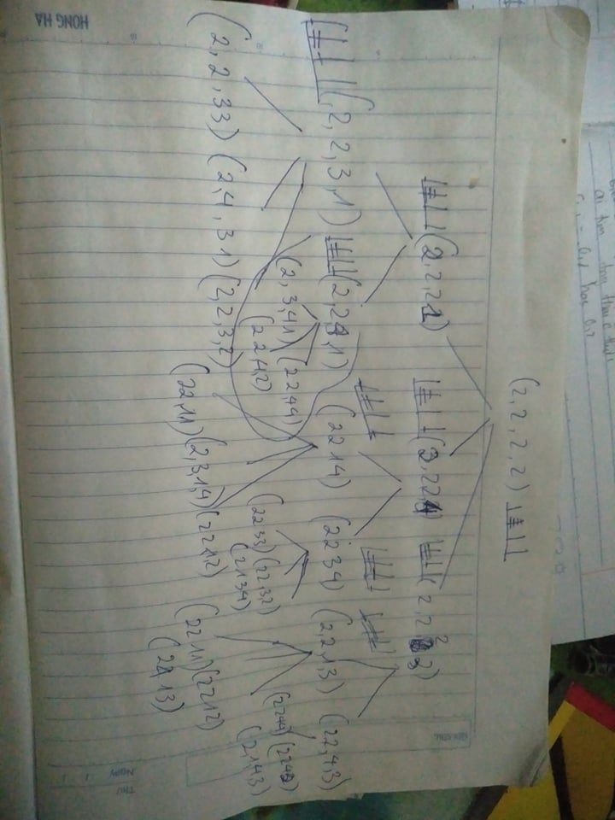

em không biết vê ở trong này nên e vẽ ra giấy